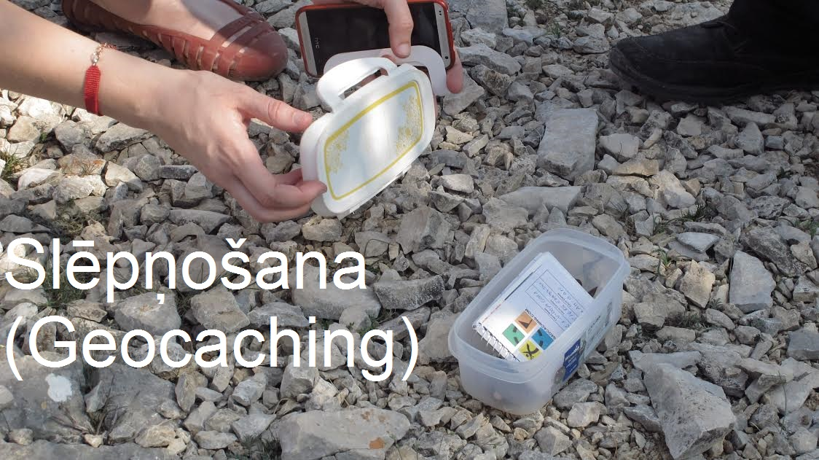

Slēpņošana (Geocaching [geokešing]) ir visā pasaulē spēlēta ģeolokācijas spēle. Tā ietver “dārgumu” paslēpšanu, un to meklēšanu, publicējot koordinātes internetā. Tādā veidā citi šīs spēles dalībnieki var meklēt šos “dārgumus”. Diemžēl, dārgumi nenozīmē materiālas vērtības. Spēli lieliski var apvienot ar ceļošanu, ievērojamu vietu apskati.
Lai spēlētu šo spēli tev būs nepieciešams internets un GPS (globālā pozicionēšanas sistēma). Tā mēdz būt iebūvēta jaunākās paaudzes mobilajos tālruņos.
Šīs spēles noteikumi:
- Ja tu paņem kaut ko no slēptuves, tev kaut kas ir jaatstāj vietā.
- Atrodot slēpni, tev sava vizīte ir jāpieraksta slēptuves žurnālā.
- Meklējot slēpni, pacenties nepievērst sev apkārtējo uzmanību, nemeklē slēpni tad, ja uz tevi skatās sveši cilvēki!
Slēpņošana ir pieejama visiem, ar piedzīvojumu meklētāju tieksmi. Šādi slēpņi ir izvietoti visā pasaulē!

